Министерство образования и науки Российской Федерации

Федеральное государственное бюджетное

образовательное учреждение высшего образования

«Комсомольский-на-Амуре государственный университет»

Факультет компьютерных технологий

Кафедра «Проектирование, управление и разработка   
информационных систем»

ЛАБОРАТОРНАЯ РАБОТА 1

по дисциплине «Программирование мобильных устройств»

Первое приложение

Студент группы

Преподаватель В.А. Тихомиров

2021

**Задания**

На Activity – одна кнопка. Если на неё нажать, она отскакивает в сторону в произвольном направлении (но не на границу экрана).

**Ход выполнения работы**

При разработке приложения были использованы 2 файла в Android Studio. Содержимое файла activity_main.xml приведено в листинге 1.

Листинг 1 - activity_main.xml

*<?***xml version="1.0" encoding="utf-8"***?>*<**androidx.constraintlayout.widget.ConstraintLayout xmlns:android="http://schemas.android.com/apk/res/android"  
 xmlns:app="http://schemas.android.com/apk/res-auto"  
 xmlns:tools="http://schemas.android.com/tools"  
 android:layout_width="match_parent"  
 android:layout_height="match_parent"  
 tools:context=".MainActivity"**>  
  
 <**Button  
 android:id="@+id/button"  
 android:layout_width="wrap_content"  
 android:layout_height="wrap_content"  
 android:layout_marginStart="136dp"  
 android:layout_marginTop="312dp"  
 android:layout_marginEnd="142dp"  
 android:layout_marginBottom="319dp"  
 android:text="Переместить"  
 app:layout_constraintBottom_toBottomOf="parent"  
 app:layout_constraintEnd_toEndOf="parent"  
 app:layout_constraintStart_toStartOf="parent"  
 app:layout_constraintTop_toTopOf="parent"** />  
  
</**androidx.constraintlayout.widget.ConstraintLayout**>

Содержимое файла MainActivity.java приведено в листинге 2.

Листинг 2 - MainActivity.java

**package** com.example.lab1;  
  
**import** androidx.appcompat.app.AppCompatActivity;  
  
**import** android.graphics.Color;  
**import** android.os.Bundle;  
**import** android.util.Log;  
**import** android.view.View;  
**import** android.widget.Button;  
  
**import** java.util.Random;  
  
**public class** MainActivity **extends** AppCompatActivity {  
  
 @Override  
 **protected void** onCreate(Bundle savedInstanceState) {  
 **super**.onCreate(savedInstanceState);  
 setContentView(R.layout.***activity_main***);  
  
 Button button = (Button) findViewById(R.id.***button***);  
  
 button.setOnClickListener(**new** View.OnClickListener() {  
 @Override  
 **public void** onClick(View v) {  
 *// Определяем объект Runnable* Runnable runnable = **new** Runnable() {  
 @Override  
 **public void** run() {  
 *// Получаем случайное XY расстояние отскока кнопки* **int** distanceX = (**int**) (-300 + Math.*random*() * 600);  
 **int** distanceY = (**int**) (-300 + Math.*random*() * 600);  
  
 *// Провереряем выход за пределы экрана* **int** allowX = getWindowManager().getDefaultDisplay().getWidth();  
 **int** allowY = getWindowManager().getDefaultDisplay().getHeight();  
 **float** expectedPositionX = button.getX() + distanceX;  
 **float** expectedPositionY = button.getY() + distanceY;  
  
 **if** (expectedPositionX <= 0 || expectedPositionX >= allowX || expectedPositionY <= 0 || expectedPositionY >= allowY) **return**;  
  
 *// Перемещаем кнопку 100 тиков, пауза между тиками 10 мс (суммарное время отскока 1с)* **for** (**int** i = 0; i < 100; i++) {  
  
 button.setX(button.getX() + distanceX / 100);  
 button.setY(button.getY() + distanceY / 100);  
  
 **try** {  
 Thread.*sleep*(10);  
 } **catch** (InterruptedException e) {  
 e.printStackTrace();  
 }  
 }  
 }  
 };  
 *// Определяем объект Thread - новый поток* Thread thread = **new** Thread(runnable);  
 *// Запускаем поток* thread.start();  
 }  
 });  
 }  
}

Результат работы приложения показан на рисунках 1,2.

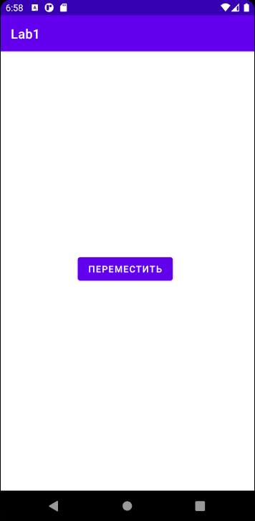

Рисунок 1 – Первоначальное состояние приложения

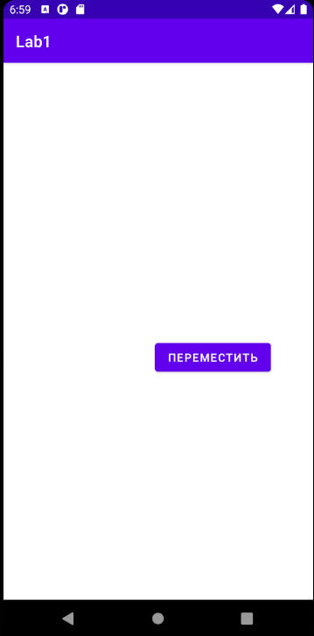

Рисунок 2 – Перемещение кнопки

**Список использованных источников**

1. Дейтел, П. Android для разработчиков. 3-е изд. / П. Дейтел, Х. Дейтел, А. Уолд. — СПб.: Питер, 2016. — 512 с.
2. Гриффитс. Д. Head First. Программирование для Android / Дон Гриффитс, Дэвид Гриффитс — СПб.: Питер, 2016. — 704 с.